Зал бәйрәмчә бизәлә. “Спорт белән бергә” фото күргәзмә оештырыла.
“Бала – гаиләнең көзгесе: су тамчыларында кояш чагылган кебек, балаларда да ана һәм атаның әхлакый чисталыгы чагыла”
(В.А. Сухомлинский)
Максат: гаиләләрне якынрак белү, бер-берләре белән аралашу, гаиләләрдә татулык, миһербанлык, олыны – олы, кечене – кече итә белү, игътибарлылык сыйфатлары тәрбияләү.
Матур көй астына балалар кереп ярым түгәрәккә тезеләләр.
А.б. Исәнмесез, хөрмәтле кунаклар, әти-әниләр һәм балалар.
А.б. Хәерле кич дуслар, бүген бакчабызда Гаилә бәйрәме, спорт сөюче гаиләләрне жыйган бәйрәм. Бу бәйрәмебезне Универсиадага багышлыйбыз.
А.б. Гаилә - ул җылы учак. Учак янына аның әгъзалары җыела. Гаилә никадәр нык булса, аннан килгән җылылык шулкадәр көчле була. Гаилә тормыш нигезе. Әти-әни аның тоткасы булса, балалар гаиләнең көзгесе. Әгәр тотка купмасын, көзге ватылмасын дисәң, бер-береңне санлап, рәнҗетмичә, хөрмәтләп яшәргә кирәк.
Шатлыклар – күңелебездә,
Ал кояш- күгебездә.
Рәхәтләнеп бәйрәм итик-
Гаилә бәйрәме бездә.

А.б. Бу кичәбез гөрләп үтсен,
Истә калсын гөмергә.
Бәйрәмнәрсез яшәп булмый
Җирнең якты йөзендә.
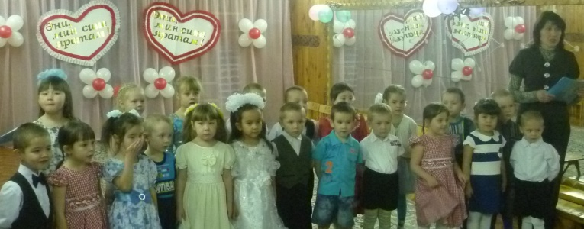
Амирхан: Алмазга Азат кирәк
Азатка Алмаз кирәк
Муенга атландырырга
Әти дә аз-маз кирәк.

Рәзил: Җәен кунакка барырга
Әби-бабайлар кирәк
Рәхәтләнеп уйнарга
Күрше малайлар кирәк.

Инзилә: Иң кирәкләрнең кирәге
Әниебез бигрәк
Нигә икәнен санарга
Бармаклар бик күп кирәк.

Нәфисә: Йоклатканда да кирәк
Юатканда да кирәк
Иртәләрен иркәләп
Уятканда да кирәк.

Зәлинә: Һәммәсенә әни кирәк
Ә әнигә кем кирәк?
Әниләргә без кирәк
Якты, аяз көн кирәк.
Җыр: “Җирдә миңа ни кирәк?”
А.б. Бу заманда һәр кешегә кайтып егылырлык җылы учак, тыныч почмак кирәк. Гаилә - ул иң олы таянычыбыз, иң ышанычлы сыеныр урыныбыз. Көне буе дөнья куып арыган адәм баласы гаилә ышыгында аз гына булса да ял итә, рухи көч һәм дәрман җыя, күңел җәрәхәтләрен дәвалый. Гаилә тормышы – һәрберебез өчен очсыз-кырыйсыз хезмәт һәм сикәлтәле тормыш юлы.
А.б. Гаиләнең терәге – ир-ат, әти кеше. Әти- гаилә төзүче, аны туендыручы, җил-яңгырдан саклаучы, төрле авырлыклар килгәндә яклаучы, мал табучы кеше.

Ләйсән: Все наверное здесь
Знают папу моего
Я сегодня пою, пляшу
Все делаю для него
Чтобы радовался он
Увидев какая я
Умная, послушная,
Прекрасная, хорошая
Как капелька на капельку
На него похожая.

Илшат: Минем әти йорт төзүче
Ул сала биек йортлар.
Ул салган биек йортларда
Балкып торалар утлар.

А.б. Ә ана кеше турында минем аерым әйтәсем килә. Ана кеше үзенең бөтен булган күңел байлыгын, матурлыгын үз нарасыена бирә. Җир йөзендә иң гүзәл, иң матур сүз, иң олы сүз- әни! Әни дип безнең телебез ачылган. Иң тәүге адымнарыбызны да әни ярдәмендә атлап киткәнбез.
Рамазан: Син, әнием минем өчен
Бу дөньяда бер генә
Елмайганда йөзләреннән
Бар өйгә нур бөркелә.

Госман: Әнием минем матур
Күзләре якты, көләч
Шундый күңелле була
Ул өйгә кайтып кергәч.
А.б. Әнидән кала бу дөньяда безнең өчен иң кадерле кешеләр алар безнең әбиләребез. Бүген дә алар безгә җылы оекбашлар, бияләйләр бәйләп, тәмле ашлар пешерәләр, матур гөлләр үстерәләр, үзләренең киңәшләре белән безгә һәрчак ярдәм итеп торалар.
Балаларыбыз әбиләре, дәү әниләре турында бик матур шигырьләр өйрәнделәр.
Айнур: Дөньяда иң җылы әби-
Безнең әби беләбез.
Шуңа күрә энем белән
Куенына керәбез.
Дәү әнием кочагында
Китәбез эреп кенә.
Яшәрбез әле үскәч тә,
Кадерен белеп кенә.

Алисә: Әниемнең әнисе-
Әбием була минем.
Әби генә түгел әле,
Ул минем дәү әнием.

А.б. Күбәләктәй оча яшьлек
Талпына, канатлана.
Өлкәннәрдән үткән ялкын
Яшьләрдә кабатлана.
Аякларга күз иярми
Алар җиргә тимиләр,
Безнең балалар әнә ничек
Очкын чәчеп бииләр.
Сезнең каршыгызда кызлар башкаруында “Чәчәкләр биюе”
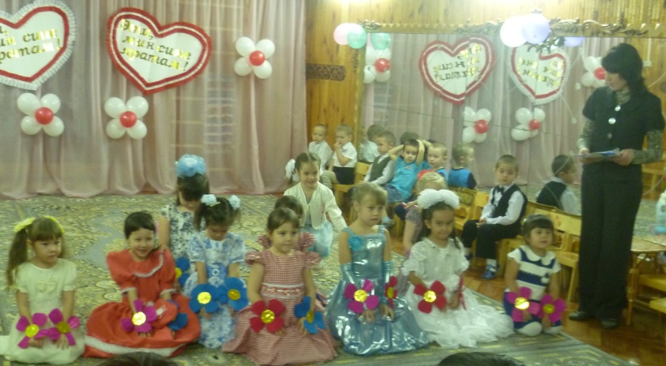
А.б Кемнәр уйнарга ярата
Кемнәр өлгер һәм житез
Уеннарда катнашырга
Кемнәр тели әйтегез?
Уеннарда ярышырга
Безгә житезләр кирәк.
Кемнәр ярышырга әзер
Чыгып басыгыз тизрәк.
Гаилә универсиадасын башлыйбыз. Нәрсә соң ул Универсиада? “Универсиада” сүзе «университет» һәм «олимпиада» сүзләре кушылып барлыкка килгән. Беренче уеннарның әйдәүчесе булып Франция җәмәгать эшлеклесе, галим, укытучы Жан Петижан (Jean Petitjean) чыга һәм ул 1923 елда уздырыла. Казан Универсиадасы эмблемасы һәм билгесе — лалә чәчәге, талисманы — канатлы ак барс баласы Юни. Универсиада девизы: Фән — Спорт — Дуслык — Тынычлык. Кайчан һәм кайда уза Казан Универсиадасы? (6-17 июль 2013нче ел). Һәр ярышта жюри була. Бүгенге жюри- бакчабызның мөдире Гарифуллина Г.Р. һәм хуҗалык эшләре мөдире Сибагатуллина Н.Р.
1нче ярыш: “Биатлон”.
Бу ярышта Хайруллин Рамил, Сабитов Альберт, Калимуллин Саматлар гаиләсе катнаша. Рәхим итегез.
Әтиләр роликлы чаңгыларны киеп, билгеләнгән урыннан әйләнеп киләләр һәм кечкенә комлы капчыкны кыршаугы ыргыталар, уенны әниләр дәвам итә һәм балалар тәмамлыйлар.
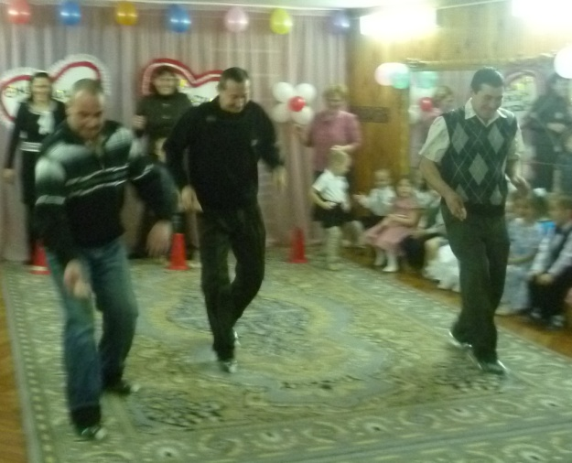
2нче ярыш: “Озынлыкка сикерү” (көнгерә).
Бу ярышта катнашырга Закиев Рамил, Хасанов Габделнур һәм Биккинин Айратлар гаиләсен чакырабыз.
Бу ярышыбызны әниләрдән башлыйбыз. Әниләр ике аяк арасына туп кыстырып билгеләнгән урыннан сикереп әйләнеп киләләр, эстафетаны әтиләр дәвам итә һәм балалар тәмамлый.
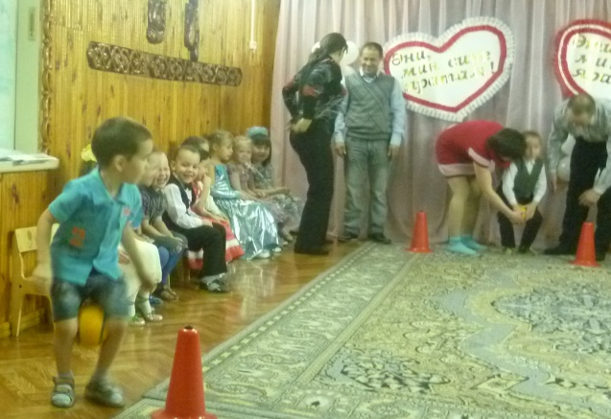
А.б. Уйнаучыларыбыз бераз ял итеп алсыннар- музыкаль тәнәфес.
Кызлар башкаруында “Курчакка күлмәк тектем” җыры.
3нче ярыш: “Байдаркаларда йөзү”.
Ярышка Билалов Рамил, Хашимов Алишер, Мухарлямов Рафис, Хайруллин Илдар, Шакирзянов Искәндәр, Зарипов Реваль гаиләләрен чакырабыз.
II командага бүленәбез. 1нче гаилә - бер-берсенең кулларын тотып “байдарка” ясыйлар, шуңа балаларын утыртып билгеләнгән урыннан әйләнеп киләләр һәм ярышны 2нче уйнаучылар дәвам итә.
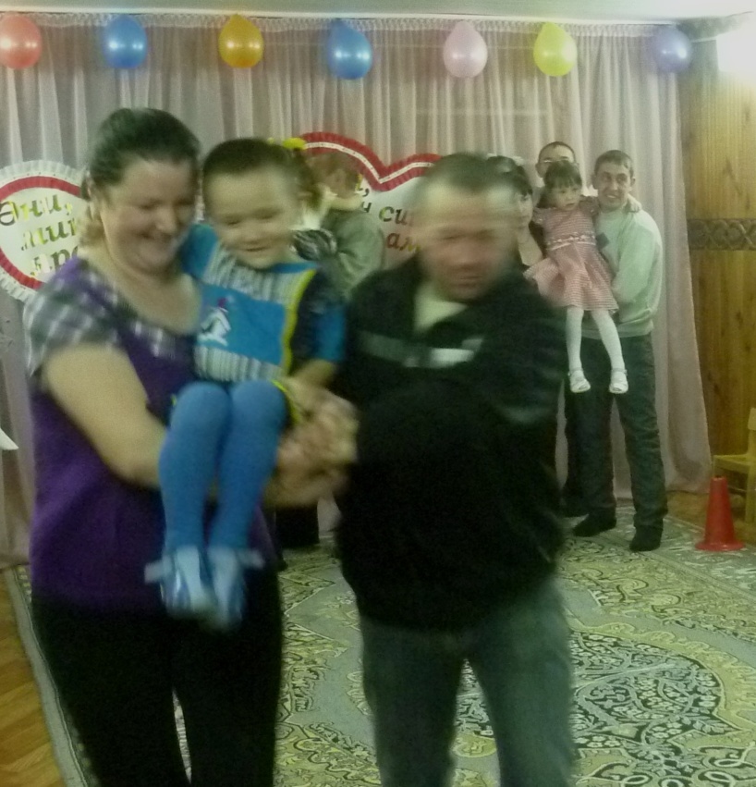
4нче ярыш: “Очкыч очырту”.
Ярышка Билалов, Шарипов, Залялиев, Фатхрахман, Гайфуллин һәм Булатовлар гаиләләрен чакырабыз.
II командага бүленәбез. Барыбызда беләбез аэродромнар читтә урнашкан була. Аэродромга барып җитәр өчен безгә “метро” аша узарга кирәк (туннель), әти яки әни кәгазьдән очкычны ясый һәм бала очкычны очырта. Кире турыга йөгереп кайтабыз. Уенны 2нче уйнаучылар дәвам итә.
А.б. Уйнаучыларыбыз бераз ял хәл алсыннар, балаларыбызның шигырьләрен тыңлап узыйк.
Ислам: Әниемнең кызы юк бит,
Мин әнигә бер генә.
Кызы да юк, эше дә күп,
Әнинең берүзенә.
Әниемнең кызы юк шул,
Мин булышам әнигә.

Зилия: Я сегодня тебя, мама,
Поздравляю с этим днем.
Я хочу, чтоб согревала
Ты всегда своим теплом.
Балалар башкаруында Полька биюе.
5нче ярыш: “Нәфис гимнастика”.
Ярышта катнашырга Закировлар, Исмагилов Рафилләр, Хафизовлар, Исмагилов Алмазлар гаиләләрен чакырабыз.
II командага бүленәбез. Ике аякта кыршаудан- кыршауга сикерәбез, гимнастик эскәмиясе аша уртасында әйләнеш ясап йөрибез һәм билгеләнгән урында тупны 4т. өскә чөябез; кирегә турыга йөгереп кайтабыз һәм уенны 2нче уйнаучылар дәвам итә.
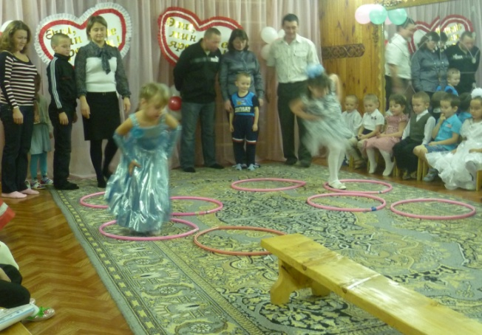
Бераз ял итеп алыйк.
Алина: Самая красивая
Мамочка моя
Целый день послушной
Быть обещаю я.

Илдан: Әтием белән икәү
Без гел бергә йөрибез.
Бергә утын кисәбез,
Бергә карлар көрибез.

Фәнис: Яз җиткәч, балыкка,
Таң аткач ук барабаз.
Тоталмасак, әнигә дип
Сатып кына алабыз.

Сөмбел: Әгәр барсак урманга
Бергә җырлап алабыз.
Яшеренгән гөмбәне
Икәү эзләп табабыз.

Раиль: Бергә ишкәк ишәбез
Бергә кәрзин үрәбез.
Бик күңелле яшибез
Менә шуңа күрә без.
А.б. Уйнадык, ә хәзер бераз ял итеп, баш эшләтеп алыйк.
Сораулар:
- Винни-пух әти дуңгызмы, әни дуңгызмы? (ул аю)
- Тирә-якта су уртасында закон. Нәрсә бу? (прокурор су коена)
- Иң зур кәстрүлгә нәрсә сыймый? (капкач)
- Страус үзен кош дип атый аламы? (страус сөйләшми)
- Сез самолетта утырасыз, алдыгызда ат артыгызда машина, сез кая? (карусель)
- Буш кесәдә нәрсә була ала? (тишек)
- Чәйне кайсы кул белән болгатырга уңайрак? (кашык белән)
- Электричка 70 км сәг. белән бара. Төтене кайсы якка чыга? (төтене юк)
Сорауларга дөрес җавап биргән әти-әниләрне бирегә чакырабыз. Булдырдыгыз, сез иң укымышлы, белемле кешеләр икәнсез, димәк сез бик күп әкиятләр беләсез. Бирегә чыккан әти-әниләребез безгә “Шалкан” әкиятен күрсәтерләр. Артисларыбыз әзерләнгән арада сүзне балаларга бирик.
Йолдыз: Шатлыгым бар-өем бар
Әтием-әнием бар.
Минем гармуным да бар
Гармун кадәр энем бар.
Энем мине ярата,
Мине күрсә гел көлә.
Еласамы?
Еласа ул-
Сузып кына җибәрә
Гармун тавышы белән.
А.б. Жыр биюсез бер бәйрәм дә узмый шуны белегез
Әти-әниләребез бик булган әкият карап китегез.
“Шалкан” әкияте.
А.б. Булдырдыгыз, әфәрин.
Айзилә: Без уйныйбыз-уйныйбыз
Якты көннән туймыйбыз.
Бәйрәмебез гөрләп торсын,
Җырлыйбыз да биибез.
Сезнең каршыгызда татар халык биюе “Әпипә”.
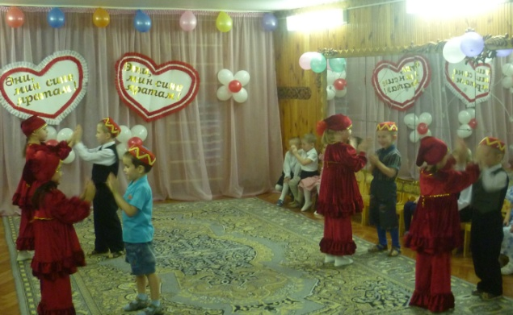
А.б. Ярышларның иң күңелле вакытына , бүләкләүгә килеп җиттек. Сүзне жюрига бирәбез. Һәр гаиләгә грамоталар, балаларга медальләр тапшырыла.
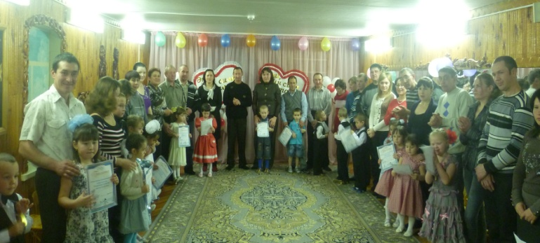
А.б. Күңелле булды кичә,
Мичтә бәлешләр пешә.
Хәзер инде ял итик,
Бергәләп чәйләр эчик!

